Pracujeme v České televizi

V tomto pracovním listě děti navážou na video „Práce v televizi“. PL obsahuje úkoly zaměřující se na tvorbu reportáže, seznámení se se znakovým jazykem a ikonické vyjádření počasí. Je vhodné využít tablety, smartphony či počítače k vyhledávání dalších informací. Pracovní list je vhodný pro 4. až 5. třídu.

Práce v televizi
__________________________________________________

- Jaké to je moderovat „Události“? Zkuste si připravit krátkou reportáž, kterou zapíšete do „čtecího zařízení“. Reportáž přečtěte nahlas.

…………………………………………………………………………………………………………………………………………………………………………………………………………………………………………………………………………………………………………………………………………………………………………………………………………………………………………………………………………………………………………………………………………………………………………………………………………………………………………………………………………………………………………………………………………………………………………………………………………………………………………………………………………………………………………………………………………………………………………………………………………………………………………………………………………………………………………………………………………………………………………………………………………………………………………………………………………………………………

- Reportér pracuje v terénu a jeho úkolem je mluvit stručně a jasně. Přečtěte si text a zkuste informace shrnout nanejvýš dvěma větami. Jednu až dvě věty napište. Nezapomeňte na konci reportáže zmínit své jméno a Českou televizi.
„Dnes jsme navštívili zoologickou zahradu v Praze. Jaro nás přivítalo rozkvetlými keři a stromy a procházka po pavilonech přinesla příjemné překvapení v podobě nově narozených mláďat, která si již nyní mohou návštěvníci zoo prohlédnout. Za zmínku stojí zejména mládě bodlinatky zlaté.“
…………………………………………………………………………………………………………………………………………………………………………………………………………………………………………………………………………………………………………………………………………………………………………………………………………………………………………………………………………
- Překládat do znakového jazyka není vůbec jednoduché. Podívejte se na obrázky znaků a zkuste přeložit napsanou větu.
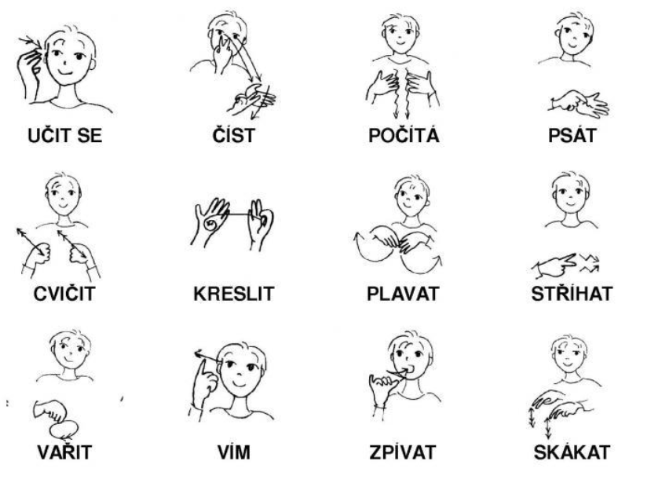Zdroj: ČT24
„UČÍM SE ČÍST, PSÁT A POČÍTAT.“
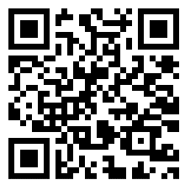
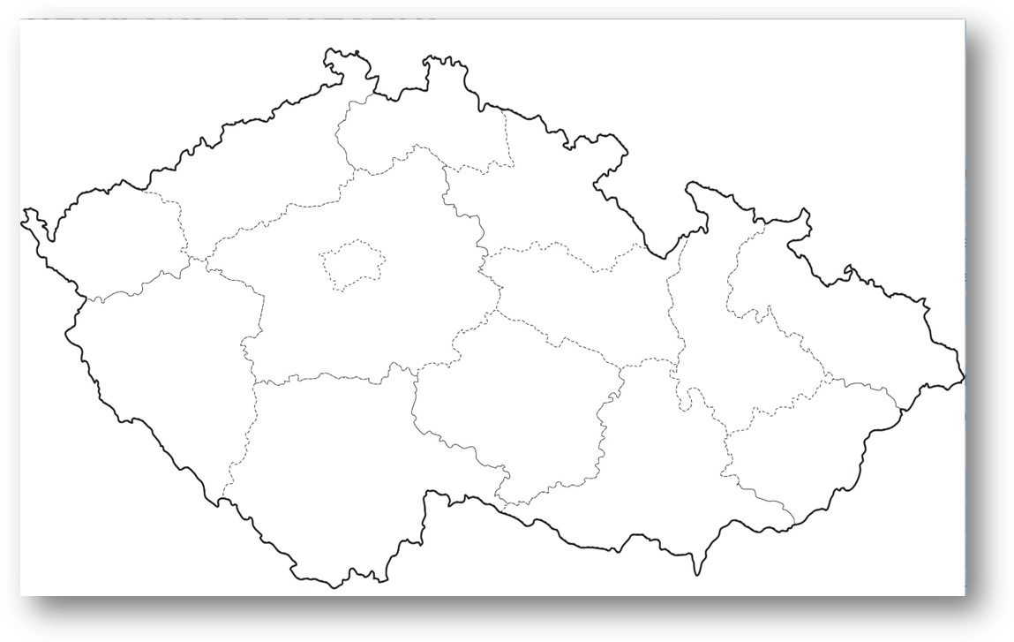
- Všichni, kdo připravují počasí, musejí umět nejen připravit text, ale i namalovat obrázky. Do mapy ČR dokreslete, jaké bude počasí. Inspirací vám může být odkaz na web mapující počasí.

- K některým obrázkům z mapy napište vysvětlivky:

…………

- Napište, co by měl umět ten, kdo vystupuje na televizní obrazovce.

- Vysílání to nejsou jen lidé, kteří jsou na televizní obrazovce vidět. Je potřeba mnoho dalších profesí, bez kterých by se vysílání neobešlo. Zkuste odhadnout, co dělá:
Maskér/ka
Zvukař/ka
Osvětlovač/ka
Kameraman/ka
Produkční
Rekvizitář/ka
Svůj odhad si můžete ověřit v encyklopedii profesí.

Co jsem se touto aktivitou naučil(a):
………………………………………………………………………………………………………………………………………………………………………………………………………………………………………………………………………………………………………………………………………………………………………
Autor: Mgr. Veronika Svobodová
Toto dílo je licencováno pod licencí Creative Commons [CC BY-NC 4.0]. Licenční podmínky navštivte na adrese [https://creativecommons.org/choose/?lang=cs].

